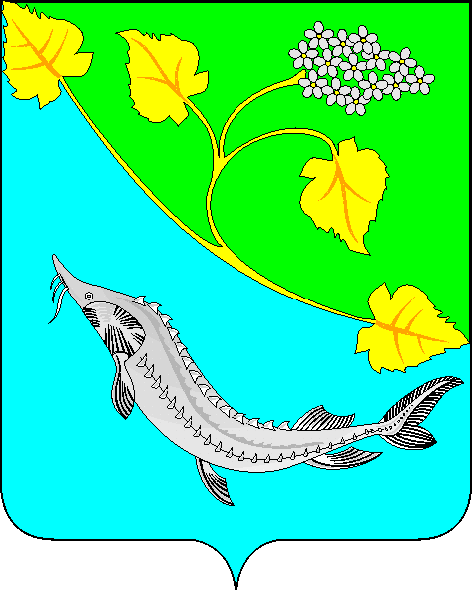
АДМИНИСТРАЦИЯ
ЛЕНИНСКОГО МУНИЦИПАЛЬНОГО РАЙОНА
ВОЛГОГРАДСКОЙ ОБЛАСТИ
______________________________________________________________________________

РАСПОРЯЖЕНИЕ

От 29.12.2018 № 175-р § 2

О создании «горячей линии» для обращений граждан об имеющихся нарушениях
в сфере жилищно-коммунального хозяйства, в том числе по фактам
коррупционных проявлений в указанной сфере

В соответствии с решением комиссии по координации работы по противодействию коррупции в Волгоградской области от 21.11.2018 № 4 «Общественный контроль по противодействию коррупции в сфере жилищно-коммунального хозяйства», руководствуясь статьей 22 Устава Ленинского муниципального района Волгоградской области:
- Организовать «горячую линию» для обращений граждан об имеющихся нарушениях в сфере жилищно-коммунального хозяйства по телефону 8 (84478) 4-11-68, по фактам коррупционных проявлений в сфере жилищно-коммунального хозяйства по телефону 8 (84478) 4-11-09. Режим работы телефона горячей линии: в рабочие дни с 10 до 12 часов.
- Отделу информационных технологий администрации Ленинского муниципального района Волгогра
- дской области (Ю.А. Аржанов) разместить настоящее распоряжение на официальном сайте администрации Ленинского муниципального района.
- Контроль исполнения постановления возложить на начальника отдела по жизнеобеспечению администрации Ленинского муниципального района А.Р. Сошкину и начальника юридического отдела администрации Ленинского муниципального района Г.Р. Иванову.
- Распоряжение вступает в силу с момента его подписания и подлежит официальному обнародованию.

Глава администрации
Ленинского муниципального района Н.Н. Варваровский

